

Praha, x. 4. 2013
TZ_We on the Moon On the Road s Horkýže Slíže
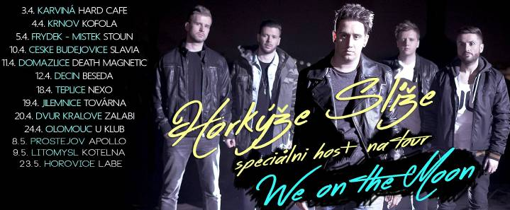
Parta We on the Moon vyráží jako support na tour „On the Road aneb Retrospektiva“ se slovenskou punk-rockovou bandou Horkýže Slíže křížem krážem Českou republikou. Společně navštíví celkem 13 měst a zaručují rozjetý mejdan. Koncertně šňůra začíná už tento čtvrtek 3. dubna v Karviné.

Skupina We on the Moon je čerstvý Objev roku ankety Žebřík a suverénně se dostává do českého éteru. Po hitovce The Ocean Sky oslovuje česká rádia novinkou Escape From Nowhere, která byla nasazena do rotace Fajn rádia a bojuje hned v několika hitparádách (Evropa 2, Kiss, t-music. Dle přehledu IFPI CZ 50 je jako novinka na 36. místě nejhranějších songů.

Live show We on the Moon nabudí fanoušky a připraví je na energickou show Slížů. Zahrají set list sestavený z debutové desky Beating The Heroes a okoření ho svými novými hity jako Escape From Nowhere či Burning up, který pošlou fanouškům už brzy i s klipem.

„Na tour s Horkýžema se velmi těšíme, z počátku jsme měli a možná i ještě trochu máme obavy, že nás publikum nepřijme, ale zas na druhou stranu, jsme kytarovka, ukážeme se lidem, kteří by na nás třeba ani nikdy nepřišli. Je to pro nás motivace je strhnout na svojí stranu," doplňuje k přicházejícímu turné zpěvák We on the Moon Tomáš Červinka.

Populární slovenská kapela Horkýže Slíže slibuje, že se na koncertech nikdo nudit nebude, jejich punková show nenechá nikoho v klidu. Partička Slíže otevřeně probudí své vzpomínky z cest po celém světě, sáhne do hluboké historie a odhalí dosud nezveřejněné, mnohdy dosti dramatické příběhy jako například tragický výlet do Himalájí, který stál bubeníka amputaci levé paže. V jejich playlistu jistě nebudou chybět známé hitovky jako A ja sprosta, Mam v pici na lehatku nebo Silny refren. Je tedy na co se těšit.

Horkýže Slíže, We on the Moon, punk-rock, pop-rock – to vše během jednoho večera.

KLUBOVÉ ON THE ROAD:

3.4. Karviná klub HARD CAFÉ
4.4. Krnov klub KOFOLA
5.4. Frýdek Místek klub STOUN
10.4. České Budějovice klub SLAVIA
11.4. Domažlice klub DEATH MAGNETIC
12.4. Děčín klub BESEDA
18.4. Teplice klub NEXO
19.4. Jilemnice klub TOVÁRNA
20.4. Dvůr Králové klub ZÁLABÍ
24.4. Olomouc klub U
8.5. Prostějov klub APOLLO
9.5. Litomyšl klub KOTELNA
23.5. Hořovice klub LABE

Více informací na:
www.bandzone.cz/weonthemoon
https://www.facebook.com/pages/We-on-the-Moon/56341634742?fref=ts
www.weonthemoon.com
www.championship.cz

